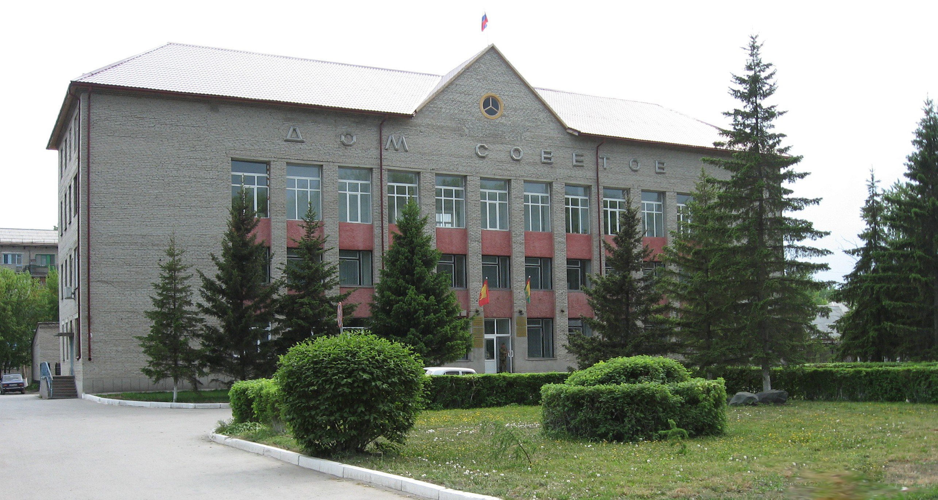



**"Бюллетень органов местного самоуправления**

**города Куйбышева Куйбышевского района Новосибирской области"**

**№ 36 (1244) от 05 мая 2023 года**

**СОДЕРЖАНИЕ**

**РАЗДЕЛ I.** Правовые акты, принятые на местном референдуме; решения Совета депутатов города Куйбышева Куйбышевского района Новосибирской области

|  |  |  |
| --- | --- | --- |
| **1.1.** | **РАСПОРЯЖЕНИЕ СОВЕТА ДЕПУТАТОВ ГОРОДА КУЙБЫШЕВА КУЙБЫШЕВСКОГО РАЙОНА НОВОСИБИРСКОЙ ОБЛАСТИ от 05.05.2023 № 07-р** «О созыве двадцать третьей сессии Совета депутатов города Куйбышева Куйбышевского района Новосибирской области пятого созыва» | 03 |

**РАЗДЕЛ II.** Правовые акты администрации, иных органов местного самоуправления и должностных лиц местного самоуправления города Куйбышева Куйбышевского района Новосибирской области

**РАЗДЕЛ III.** Официальные сообщения и материалы органов местного самоуправления города Куйбышева Куйбышевского района Новосибирской области

**РАЗДЕЛ IV.** Иная информация

**РАЗДЕЛ I.**

**ПРАВОВЫЕ АКТЫ, ПРИНЯТЫЕ НА МЕСТНОМ РЕФЕРЕНДУМЕ; РЕШЕНИЯ СОВЕТА ДЕПУТАТОВ ГОРОДА КУЙБЫШЕВА КУЙБЫШЕВСКОГО РАЙОНА НОВОСИБИРСКОЙ ОБЛАСТИ**

* 1. **РАСПОРЯЖЕНИЕ СОВЕТА ДЕПУТАТОВ ГОРОДА КУЙБЫШЕВА от 05.05.2023 № 07-р** «О созыве двадцать третьей сессии Совета депутатов города Куйбышева Куйбышевского района Новосибирской области пятого созыва»

РАСПОРЯЖЕНИЕ

05.05.2023 № 07-р

**О созыве двадцать третьей сессии Совета депутатов города Куйбышева**

**Куйбышевского района Новосибирской области пятого созыва**

Созвать двадцать третью сессию Совета депутатов города Куйбышева Куйбышевского района Новосибирской области пятого созыва 17 мая 2023 года в 11.00 часов в актовом зале администрации Куйбышевского муниципального района Новосибирской области (г. Куйбышев, ул. Краскома, 37).

Предложить на рассмотрение Совету депутатов города Куйбышева Куйбышевского района Новосибирской области вопросы:

- О внесении изменений в Устав городского поселения города Куйбышева Куйбышевского муниципального района Новосибирской области;

- О внесении изменений в решение Совета депутатов от 22.12.2022 № 169 «О бюджете города Куйбышева Куйбышевского района Новосибирской области на 2023 год и плановый период 2024 и 2025 годов»;

- О внесении изменений в решение Совета депутатов города Куйбышева Куйбышевского района Новосибирской области от 22.12.2022 года № 170 «Об утверждении Прогнозного плана (программы) приватизации муниципального имущества города Куйбышева Куйбышевского района Новосибирской области на 2023 год».

Председатель Совета депутатов Е.А. Яблокова

Администрация города Куйбышева Куйбышевского района Новосибирской области

Совет депутатов города Куйбышева Куйбышевского района Новосибирской области

Редакционный совет:

- Кускова Е.Г., заместитель главы администрации города-

начальник отдела культуры, спорта и молодежной политики

(председатель)

- Рукицкая Т.А., управляющий делами администрации города Куйбышева

(заместитель председателя)

- Балакина Н.Г., главный эксперт управления делами

(секретарь)

- Пронина Е.В., ведущий эксперт по работе с общественностью и СМИ

- Шурышева О.Ю., депутат Совета депутатов г. Куйбышева (V созыва)

- Павлова Н.В., депутат Совета депутатов г. Куйбышева (V созыва)

Адрес издателя:

632387

Город Куйбышев Куйбышевского района Новосибирской области

ул. Краскома, 37

Тел. (38362) 51-390, 50-930

E-mail: kainsk-today@nso.ru

Тираж 10 экземпляров

Электронная версия Бюллетеня

размещается на официальном сайте администрации города Куйбышева

Куйбышевского района Новосибирской области: www.kainsk.nso.ru

Распространяется бесплатно